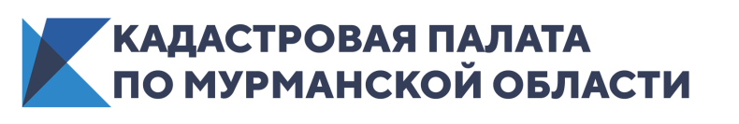 ПРЕСС-РЕЛИЗ

КАДАСТРОВАЯ ПАЛАТА ПО МУРМАНСКОЙ ОБЛАСТИ ИНФОРМИРУЕТ
_____________________________________________________________

КАДАСТРОВАЯ ПАЛАТА РАССКАЖЕТ, КАК УЗНАТЬ КАДАСТРОВЫЙ НОМЕР ОБЪЕКТА

Кадастровый номер объекта – это номер, который идентифицирует объект недвижимости. Он присваивается органом регистрации прав при внесении сведений об объекте в ЕГРН и не изменяется. Такой номер является уникальным, так как не повторяется во времени и на территории России.
Он используется для кадастрового учета недвижимости и госрегистрации прав на нее и позволяет идентифицировать объект недвижимости среди других. В случае снятия недвижимости с кадастрового учета такой номер больше не будет использоваться, так как его нельзя присвоить другому объекту.
Кадастровый номер объекта недвижимости вы можете узнать:
1. Из выписки из ЕГРН. Если Вы сами обращались за постановкой объекта недвижимости на кадастровый учет или внесением сведений о ранее учтенном объекте недвижимости (либо регистрировали права на объект), то в подтверждение была выдана выписка (если Вы не отказались от ее получения). В ней в обязательном порядке указывается кадастровый номер.
2. На интернет-портале Росреестра в разделе «Электронные услуги и сервисы» → «Справочная информация по объектам недвижимости в режиме online». Поиск информации об объектах недвижимости на сервисе осуществляется по одному из критериев: кадастровый номер, условный номер или адрес объекта (сведения, размещенные на сервисе, являются общедоступными, предоставляются в режиме реального времени и бесплатно).
3. С помощью публичной кадастровой карты по адресу объекта или выбрав его местоположение на самой карте (справочно: сведения ЕГРН, представленные на сервисе «Публичная кадастровая карта», ежедневно обновляются. Сведения являются общедоступными и могут использоваться в качестве справочной информации об объекте недвижимости, однако не могут быть использованы как официальный документ. Для работы с сервисом регистрация не требуется).
______________________________________________________________
Кадастровая палата по Мурманской области:
Адрес: 183025, г. Мурманск, ул. Полярные Зори, д. 44
Приемная: 8(8152) 40-30-00
Официальный сайт: https://kadastr.ru
Вконтакте: https://vk.com/fkpmurmansk

